Primero nos conectamos al archivo ventas_robusto.csv, seleccionando la opción Obtener datos -> Texto o CSV.
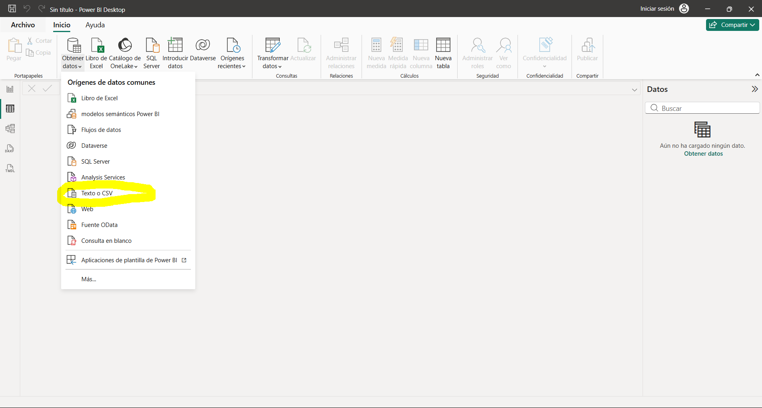
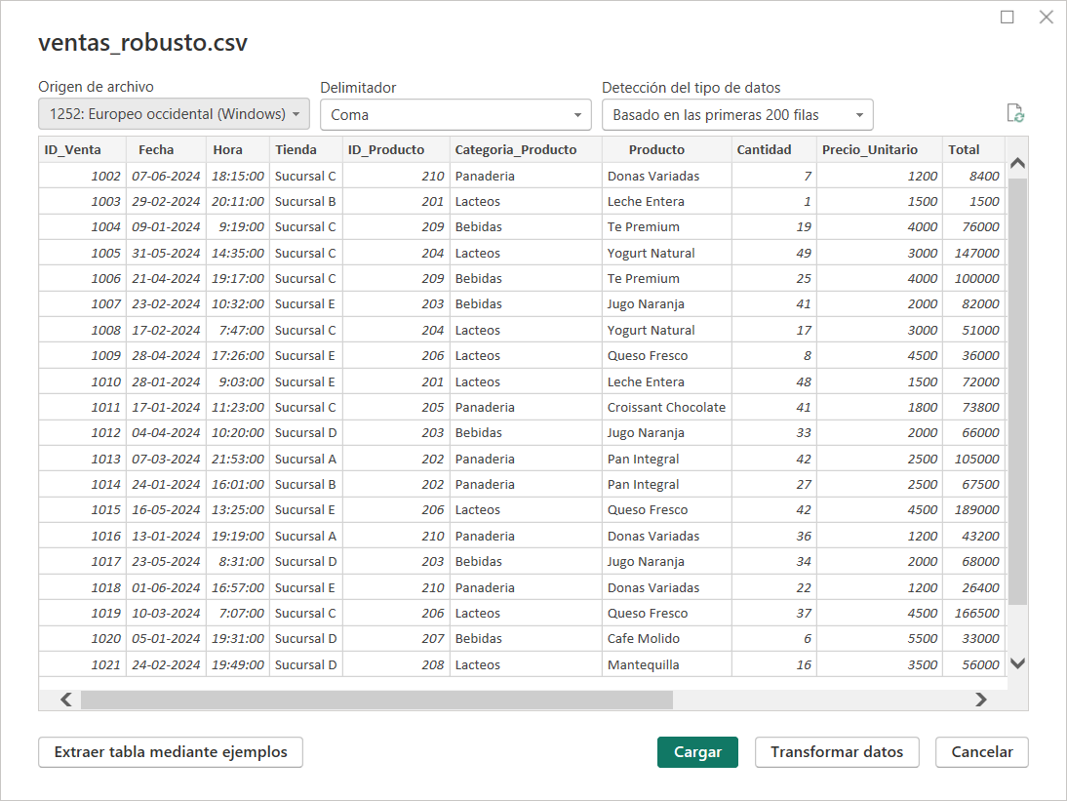

Una vez cargados los datos, seleccionamos Transformar datos, de esta manera abrimos el editor de Power Query.
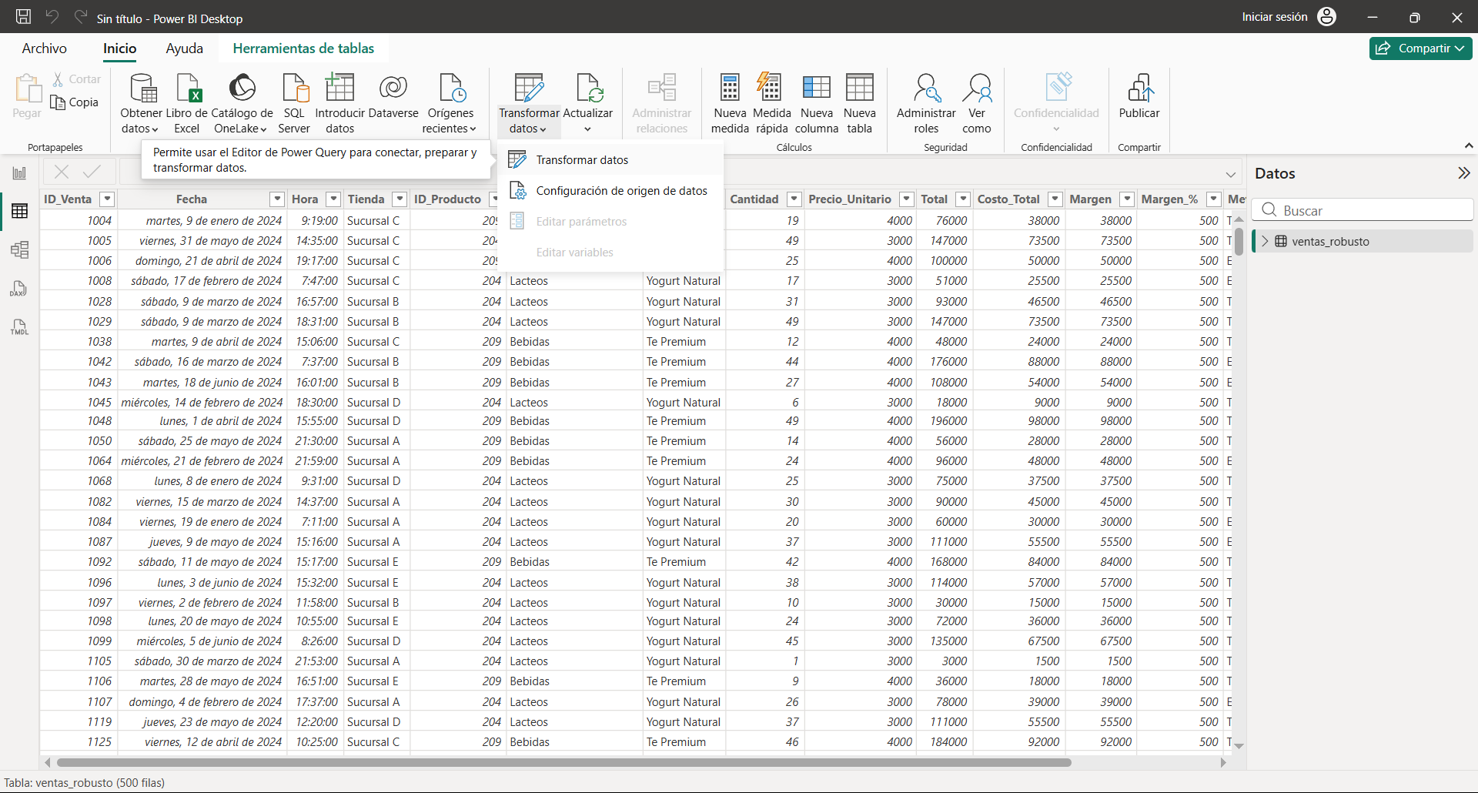

Una vez en el editor, se puede observar que al cargar los datos reconoció casi todos los tipos de datos de cada columna de la tabla ventas_robusto, a excepción de dos columnas “Precio_Unitario” y “Margen_%”. Además, los nombres de las columnas vienen estandarizados. Solo se va a corregir “Margen_%”, cambiar por “Margen_Porcentual”.
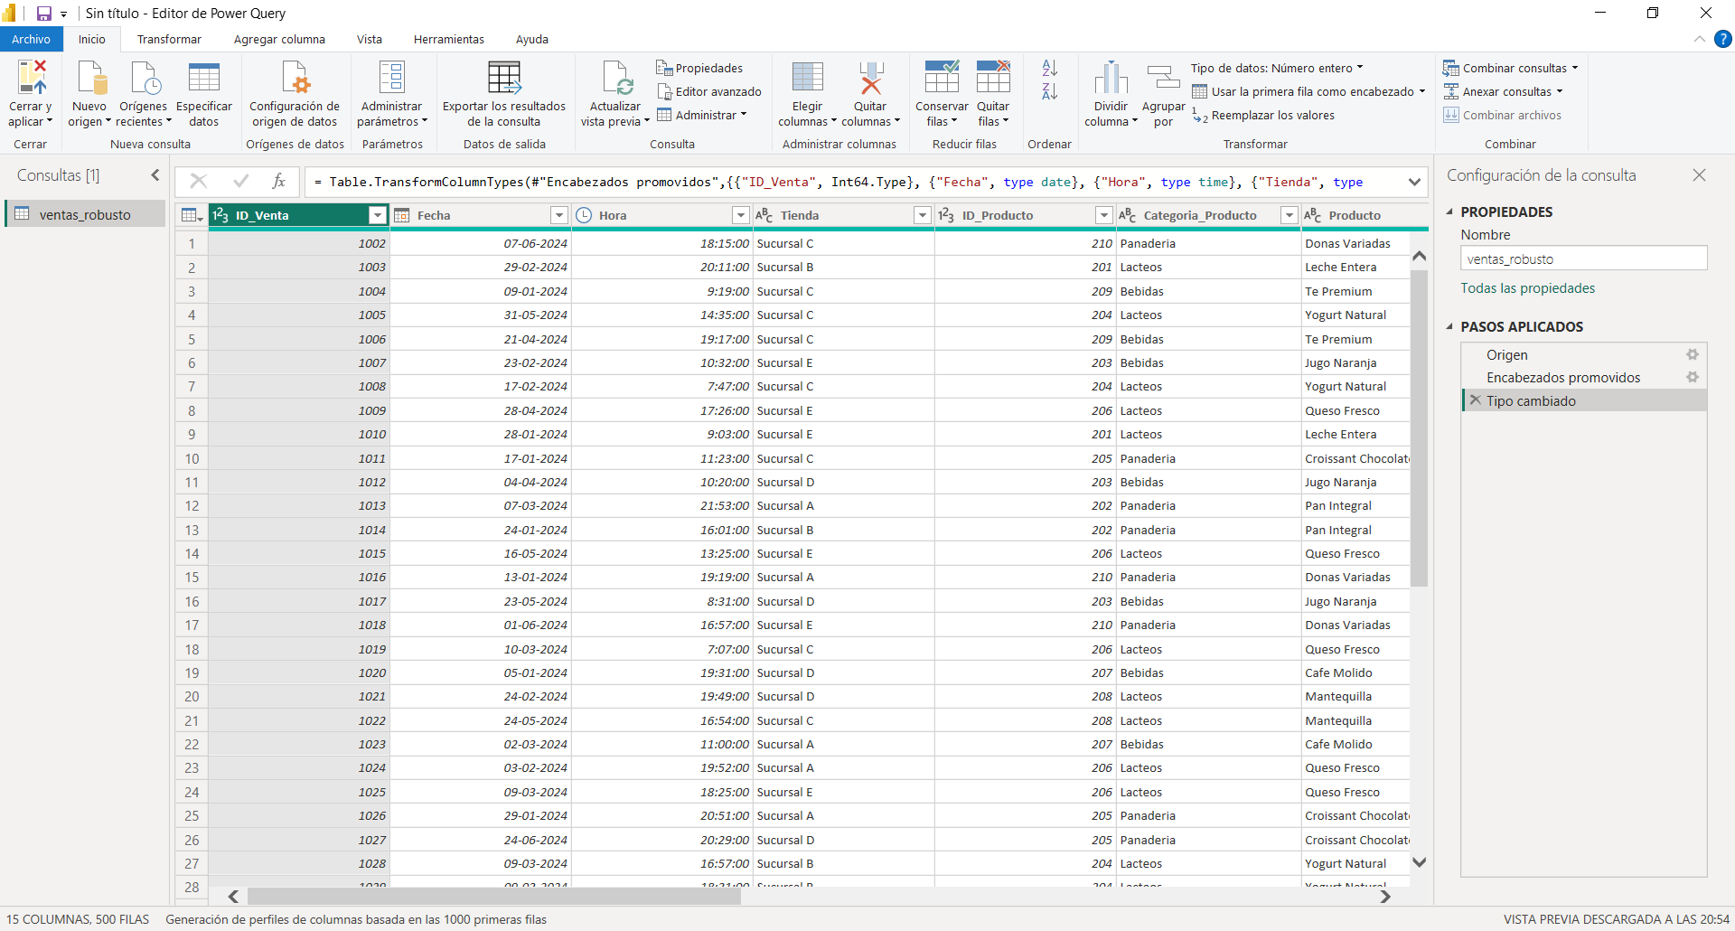

Para renombrar las columnas se puede seleccionar con botón derecho la opción “Cambiar nombre” o haciendo doble clic sobre el encabezado.

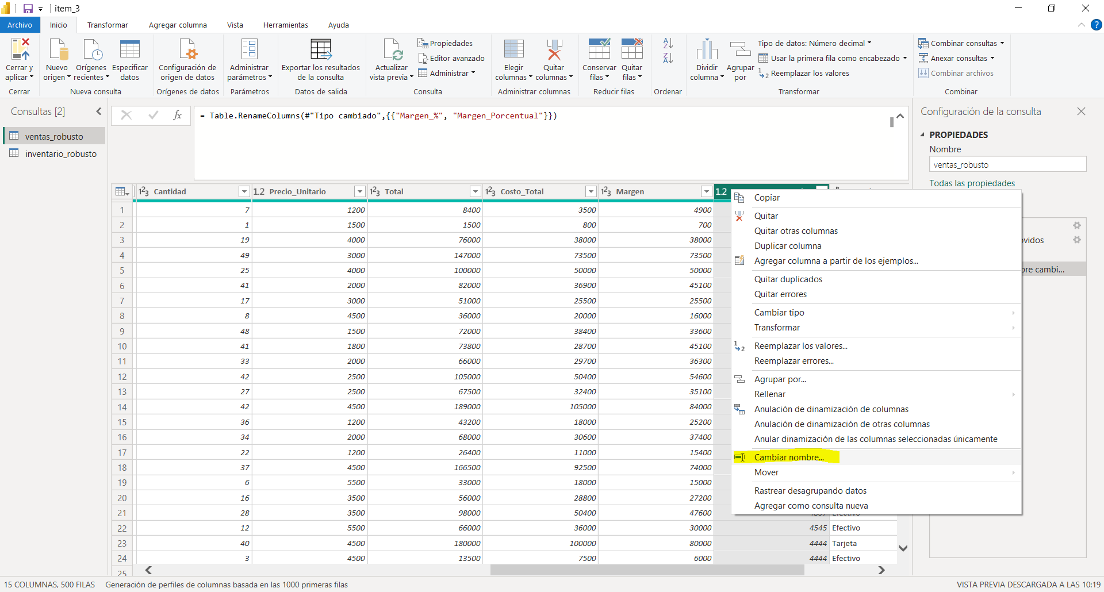

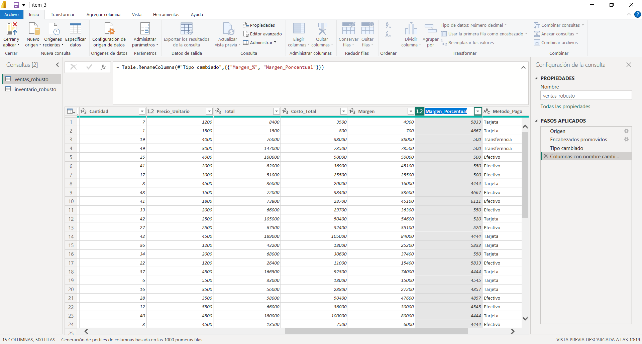

La columna “Precio_unitario” que había quedado como entero, se cambia a Número decimal fijo, como se muestra en la siguiente imagen (se debe presionar sobre “123” para cambiar rápidamente el tipo de dato) o presionando botón derecho sobre el encabezado, luego seleccionar Cambiar Tipo -> Número decimal fijo
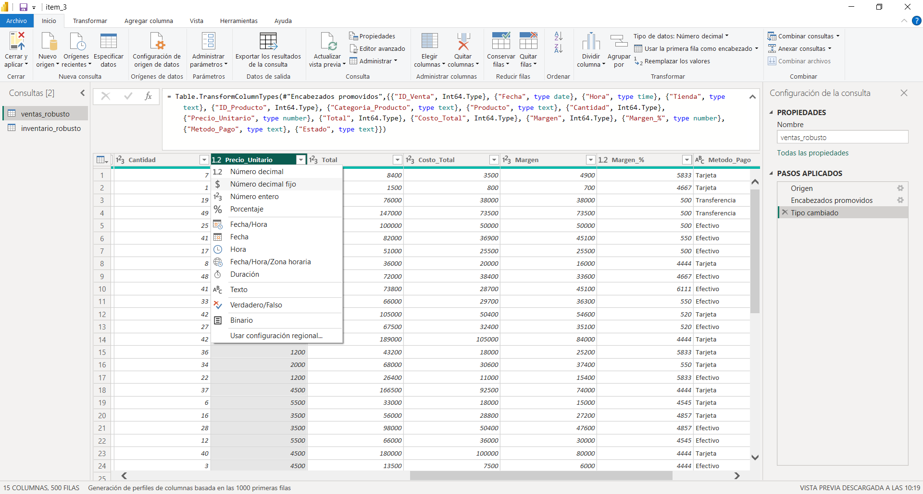
La columna “Margen_Porcentual” que había quedado como entero, se cambia a Número decimal, como se muestra en la siguiente imagen (se debe presionar sobre “123” para cambiar rápidamente el tipo de dato).
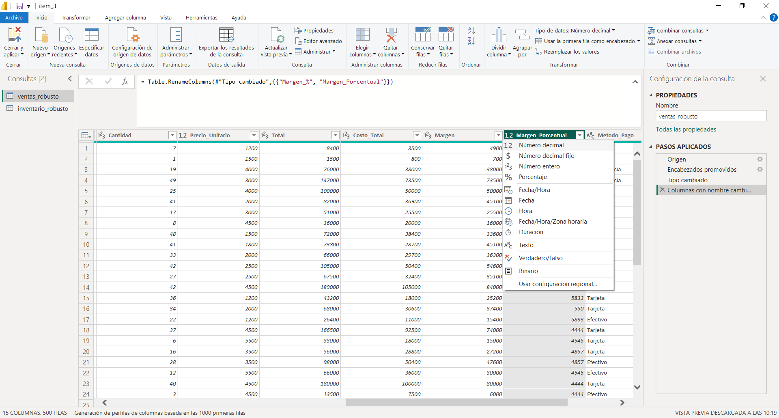
Ahora agregamos la segunda tabla inventario_robusto, nos conectamos al archivo inventario_ robusto.xlsx, seleccionando la opción Obtener datos -> Libro de Excel.
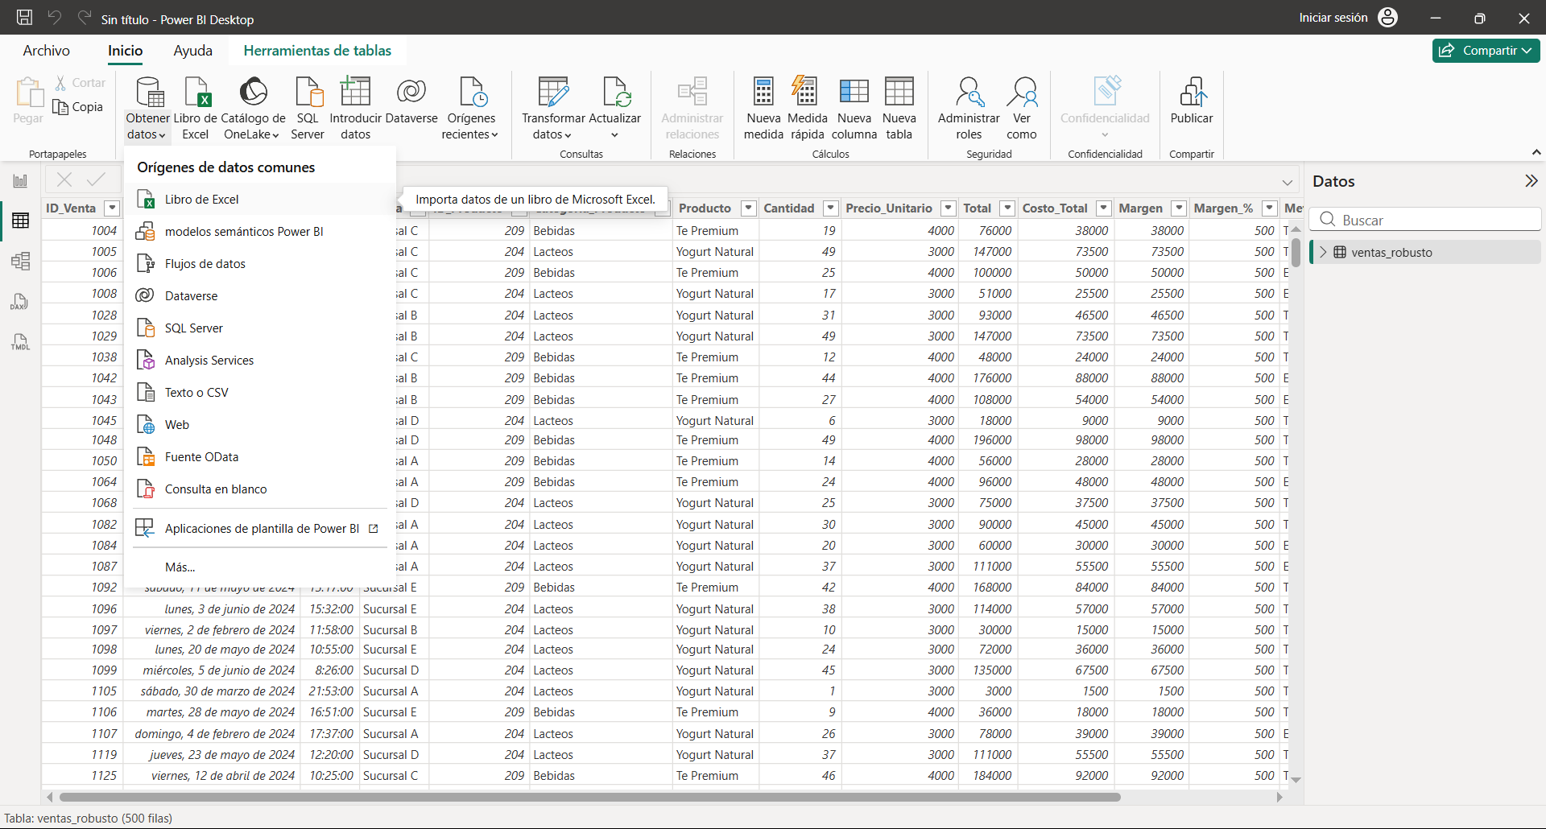

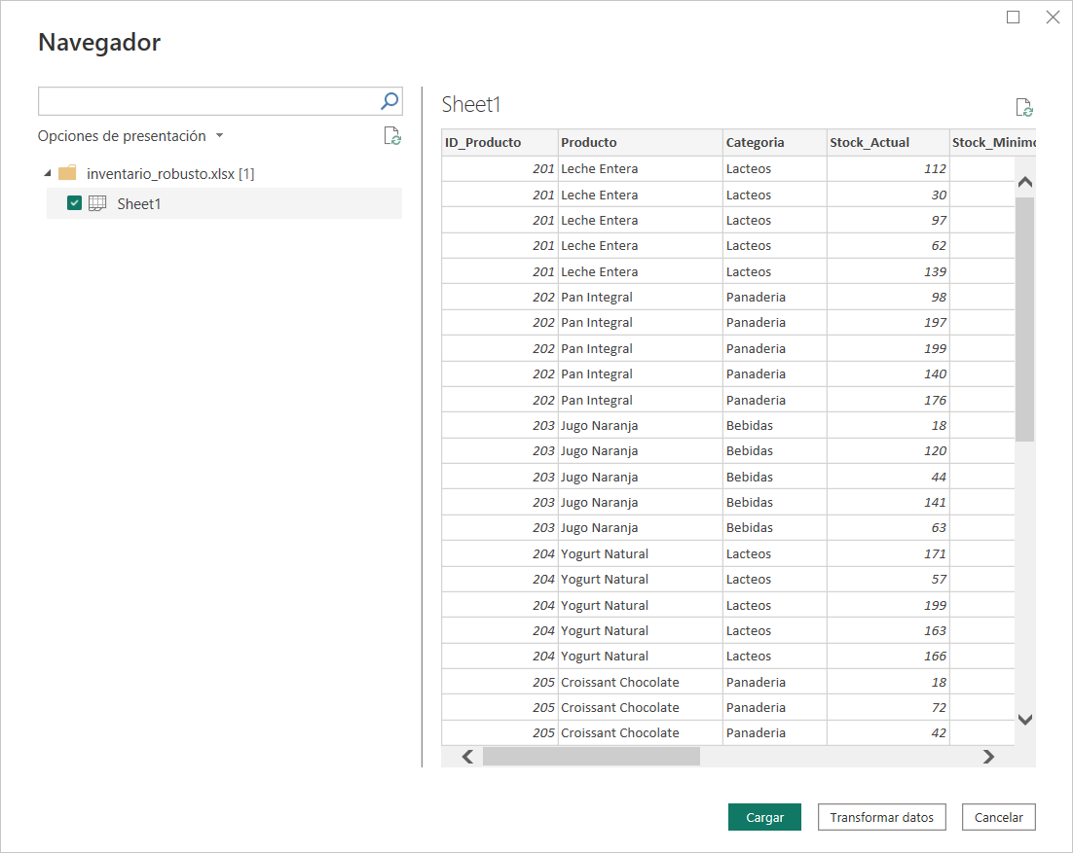
Una vez cargados los datos hacemos el mismo procedimiento anterior, seleccionamos Transformar Datos y abrimos el editor Power Query. Se observa que los nombres de las columnas están estandarizados y que los tipos de datos de las columnas se reconocieron automáticamente, a excepción de tres columnas: La columna “Ultima actualización” que había quedado como entero, se cambia a Fecha, como se muestra en la siguiente imagen (se debe presionar sobre “123” para cambiar rápidamente el tipo de dato) o presionando botón derecho sobre el encabezado, luego seleccionar Cambiar Tipo -> Fecha
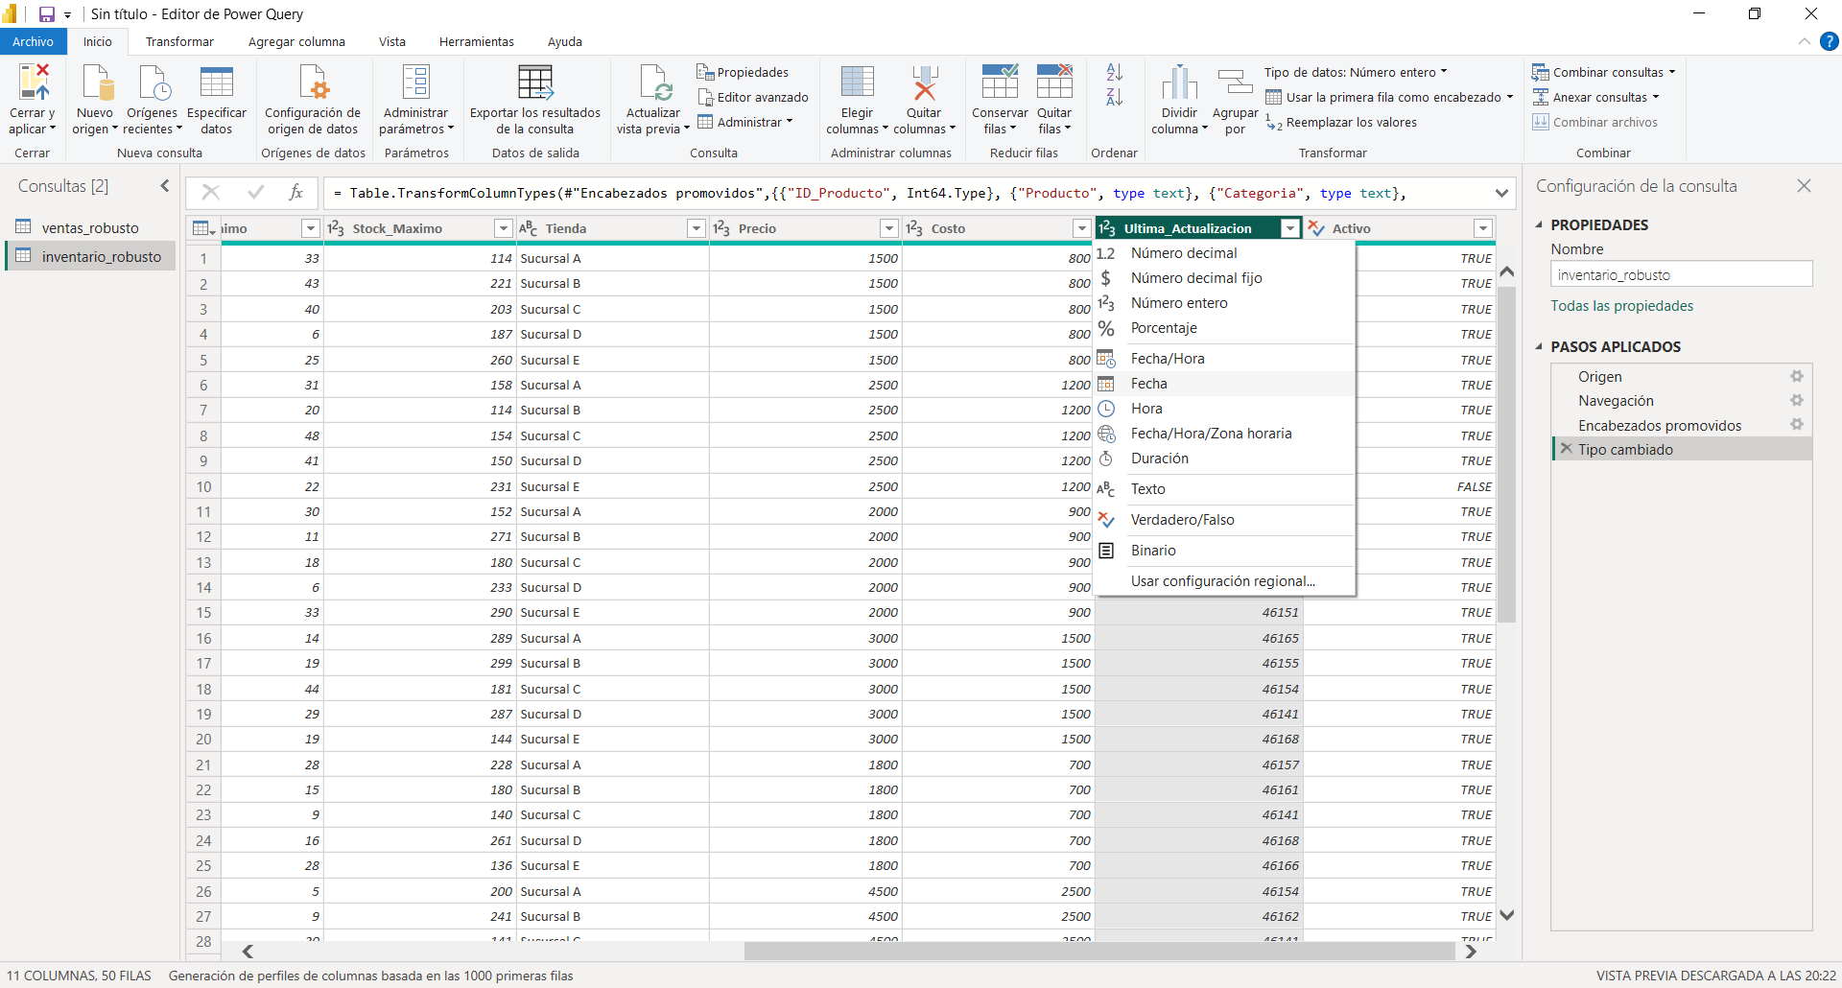
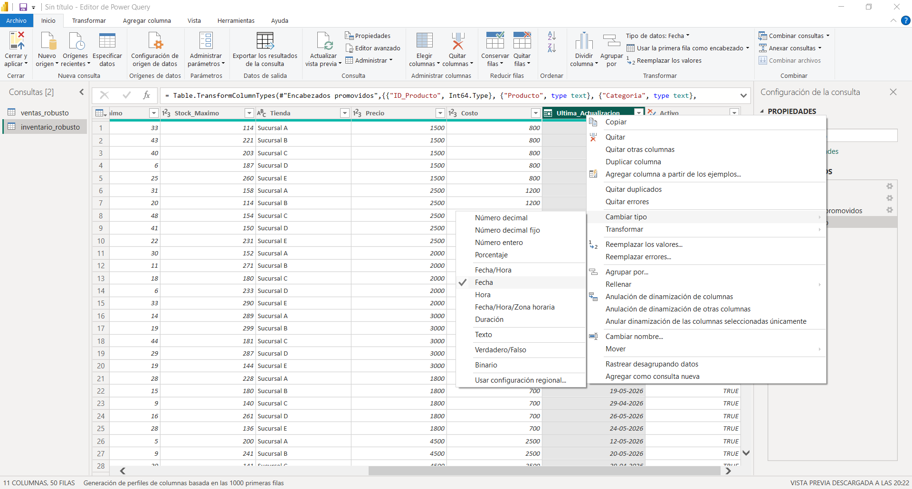
La columna “Activo” que había quedado como entero, se cambia a Verdadero/Falso, como se muestra en la siguiente imagen (se debe presionar sobre “123” para cambiar rápidamente el tipo de dato).
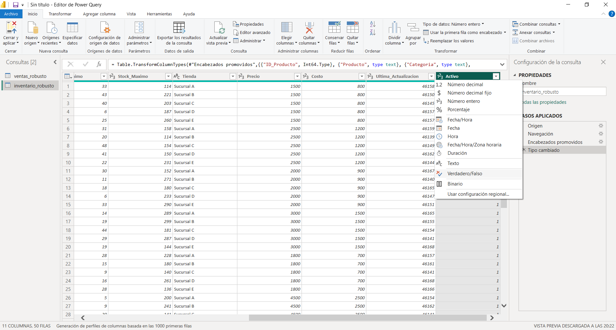
La columna “Precio” que había quedado como entero, se cambia a Número decimal fijo, como se muestra en la siguiente imagen (se debe presionar sobre “123” para cambiar rápidamente el tipo de dato).
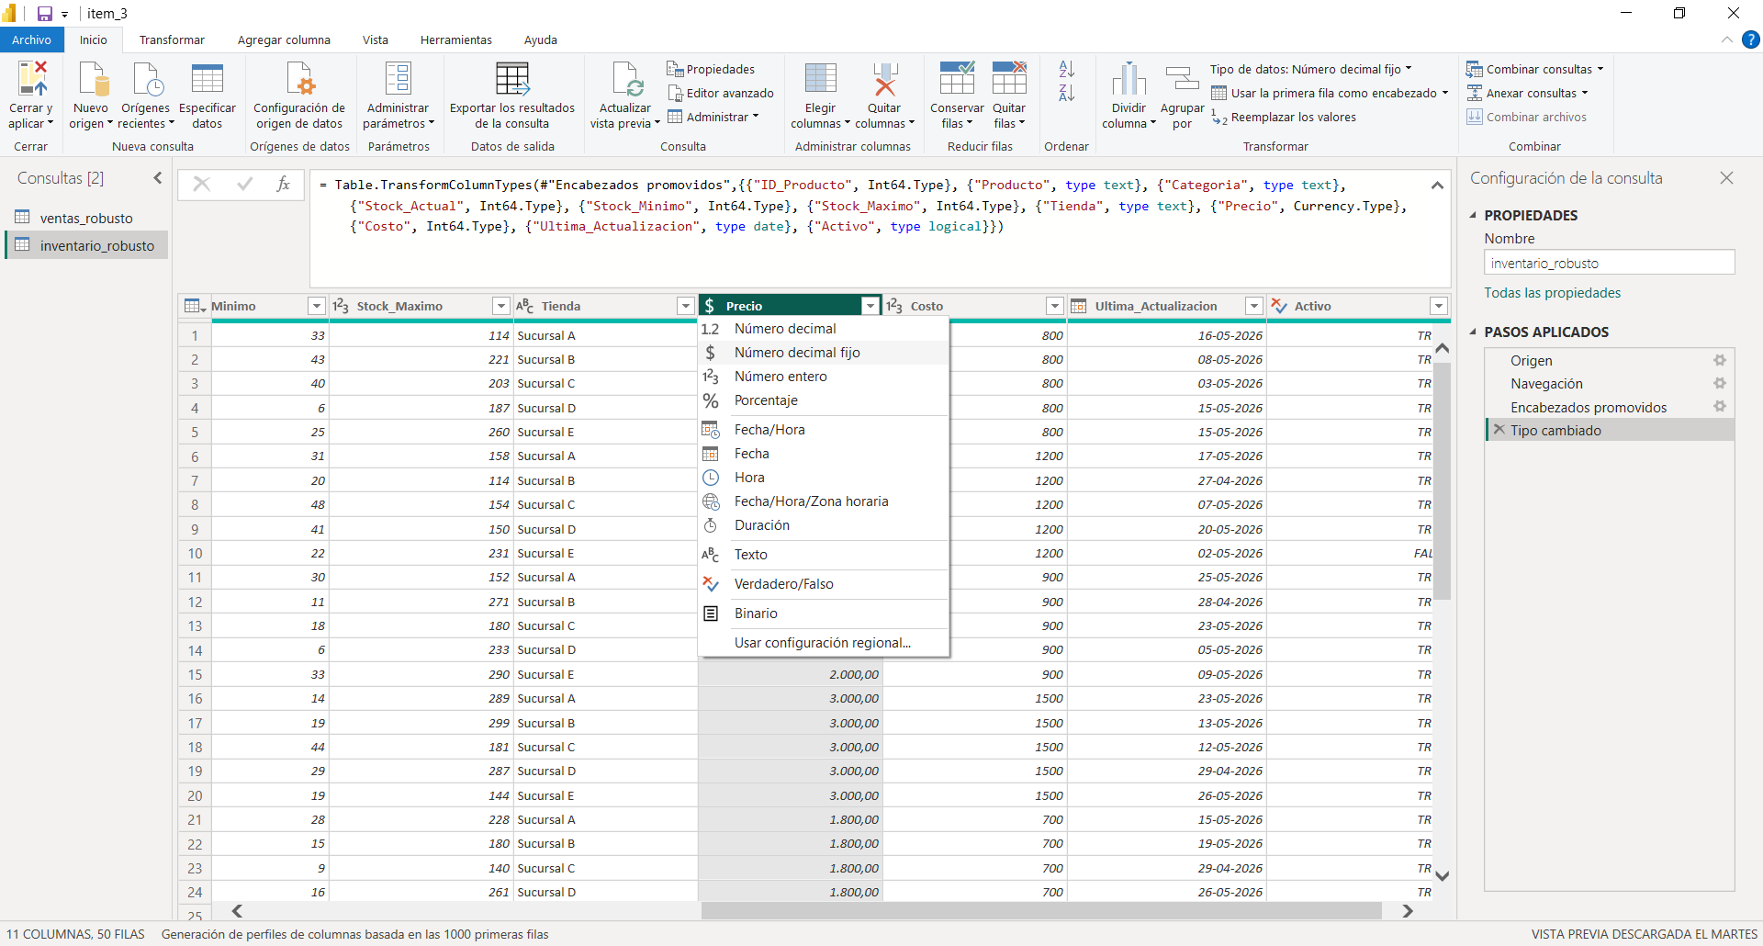

Una vez realizados todos estos cambios, presionamos en Inicio->Cerrar y Aplicar para guardar los cambios.
